「腦震盪」問題
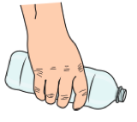
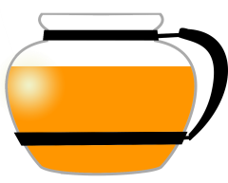
- 小明把一整樽的飲品全都倒進水壺中。水樽還是水壺的容量比較大？為甚麼？

- 小明說：「這三個容器都盛載着同樣多的提子汁」。你同意嗎？為甚麼？

- 哪個瓶子內的飲品是圈中的飲品的兩倍？為甚麼？
- 以下是容量為1升及2升的水樽。水樽內載有一些水。當中有甚麼相同？又有甚麼不同？（討論方向﹕水樽外型、刻度、水位等）
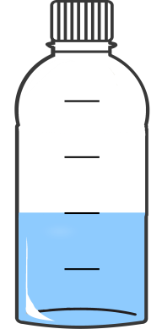
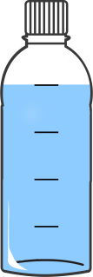
2L
1L

- 小強把容器A中的水全倒進容器B。容器B上的水位高度會在哪裏？為甚麼？
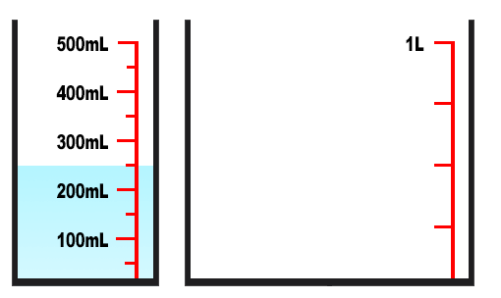
容器B
容器A

